**实验五 共射放大电路的频率特性与深负反馈的影响**

**计算、仿真、测试分析报告**

**（请在本文件中录入结果并进行各类分析，实验结束后，提交电子文档报告）**

**实验目的：**

以实验3相同电路为测试对象：掌握获得波特图的测试、仿真方法；掌握负反馈对增益、上下限截频的影响，了解输入输出间的电容对上限截频的影响等。

**在开始实验前，请阅读本指导书附录（Multisim中晶体管模型参数修改表）中的内容。**

**实验设备及器件：**

笔记本电脑（预装所需软件环境）

AD2口袋仪器

电容：100pF、0.01μF、10μF、100μF

电阻：51Ω*2、300Ω、1kΩ、2kΩ、10kΩ*2、24kΩ

面包板、晶体管、2N5551、连接线等

**实验内容：**

电路如图3-1所示（**搭建电路时应注意电容的极性**）。



图3-1实验电路

1. **频率特性分析**

**1.1 C4为100pF时电路的频率特性分析**

（1）Multisim仿真频率特性，给出波特图（波特图屏幕拷贝贴于下方，标定中频增益、上限截频、下限截频，并将数值填入表1-1）

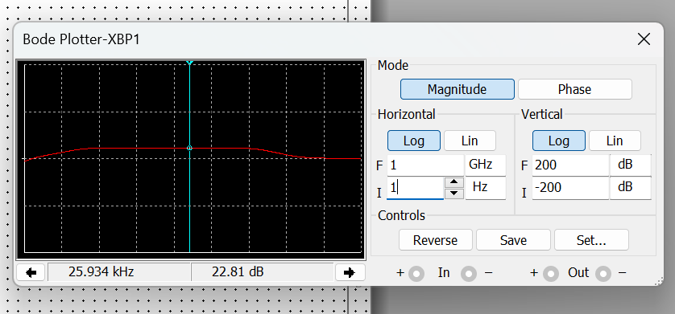

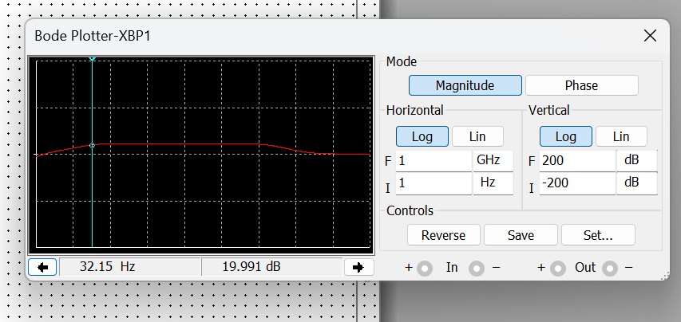

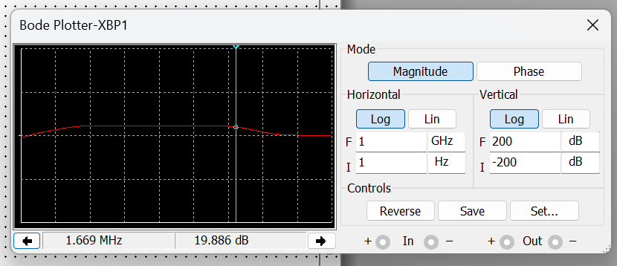

（2）利用AD2的网络分析功能实际测试频率特性，给出波特图（波特图屏幕拷贝贴于下方，标定中频增益、上限截频、下限截频，并将数值填入表1-1）

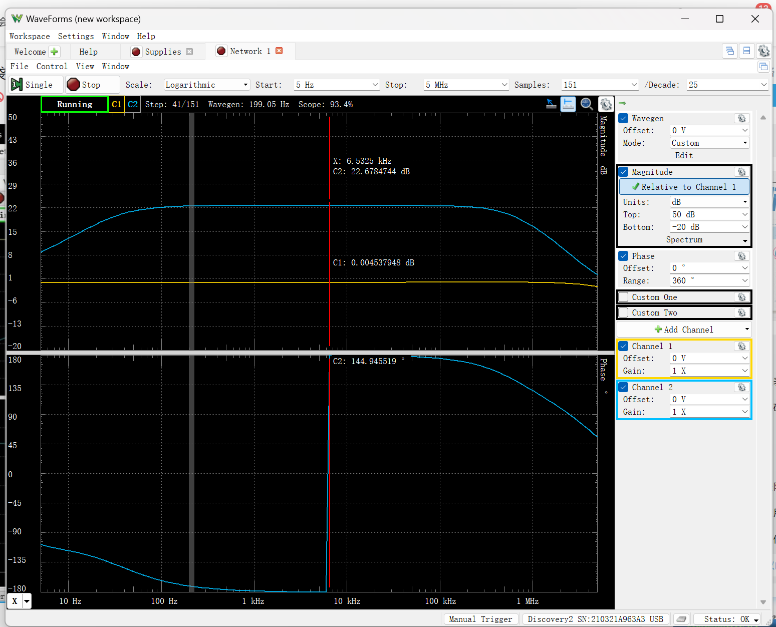

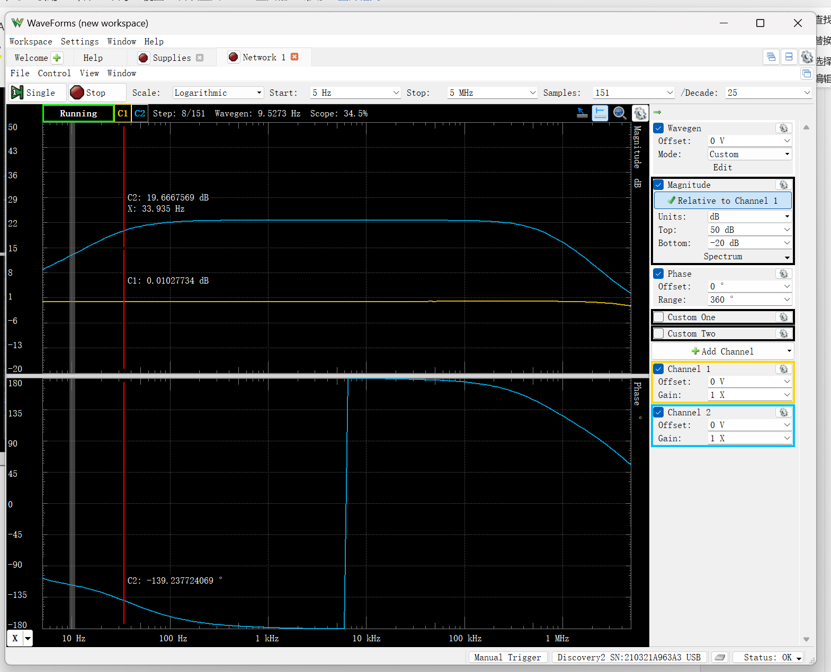

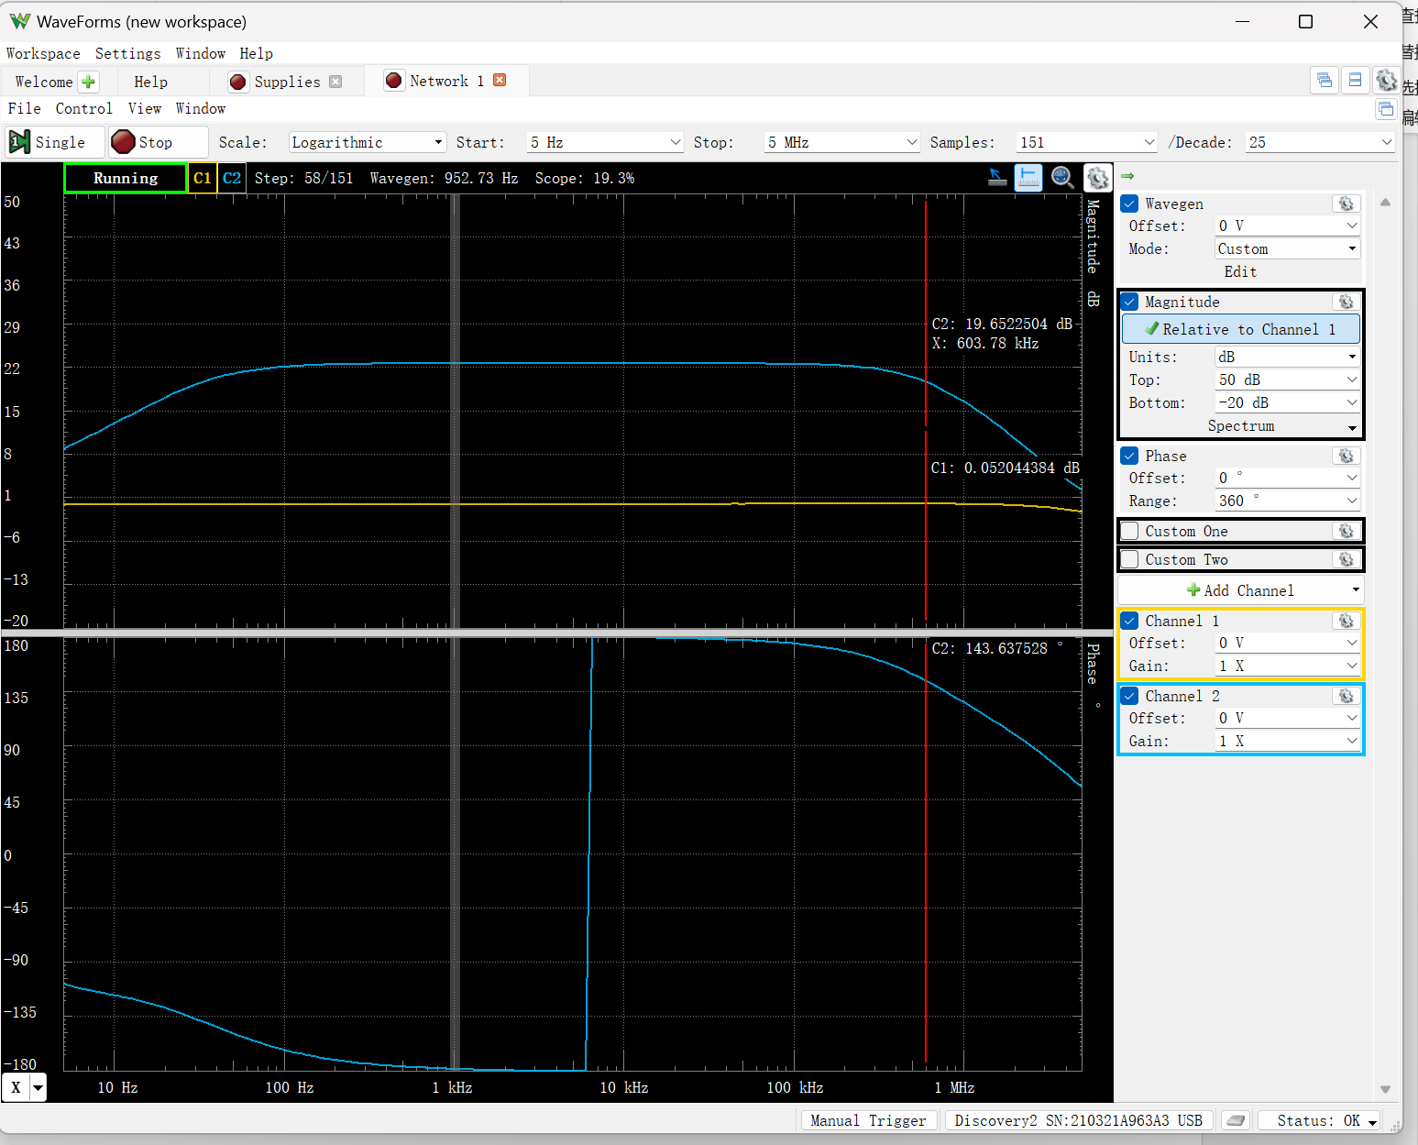

（3）对比分析仿真与测试的频率特性：

表1-1 100pF电路频率特性

|  |  |  |  |
| --- | --- | --- | --- |
|  | 增益（dB） | 下限截频 | 上限截频 |
| 计算 | 23.2dB |  |  |
| 仿真 | 22.8dB | 32.15Hz | 1.669kHz |
| 测试 | 22.678dB | 33.94Hz | 2.37kHz |

对比分析：

几乎相同，证明实验成功

**1.2 C4为0.01μF时电路的频率特性分析**

（1）Multisim仿真频率特性，给出波特图（波特图屏幕拷贝贴于下方，标定中频增益、上限截频、下限截频，并将数值填入表1-2）

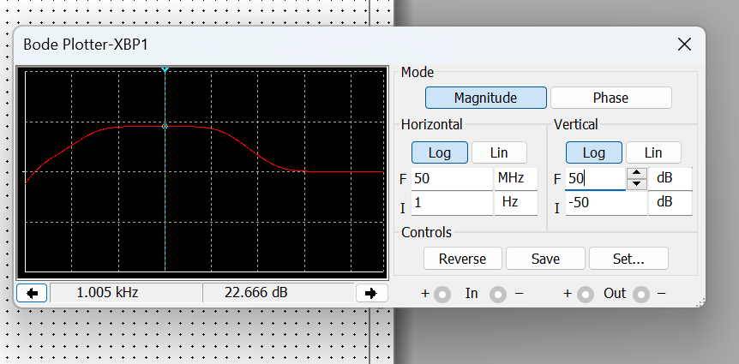

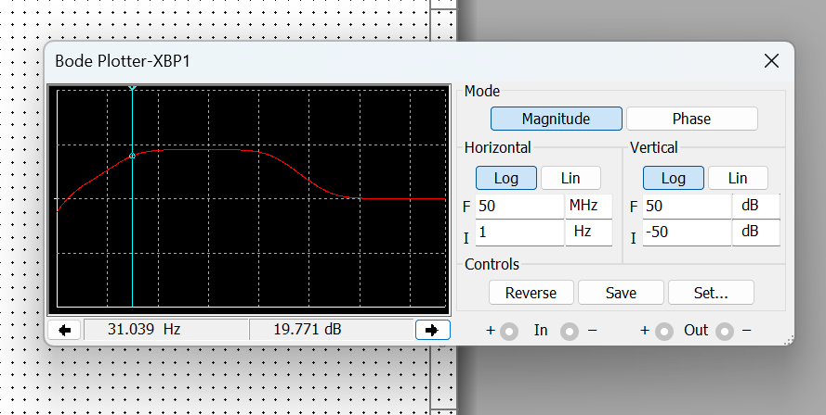

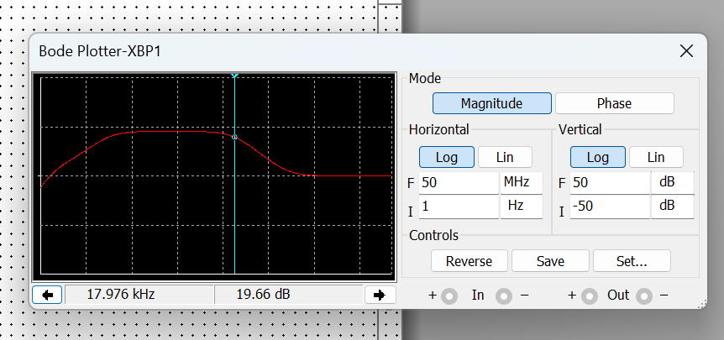

（2）利用AD2的网络分析功能实际测试频率特性，给出波特图（波特图屏幕拷贝贴于下方，标定中频增益、上限截频、下限截频，并将数值填入表1-2）

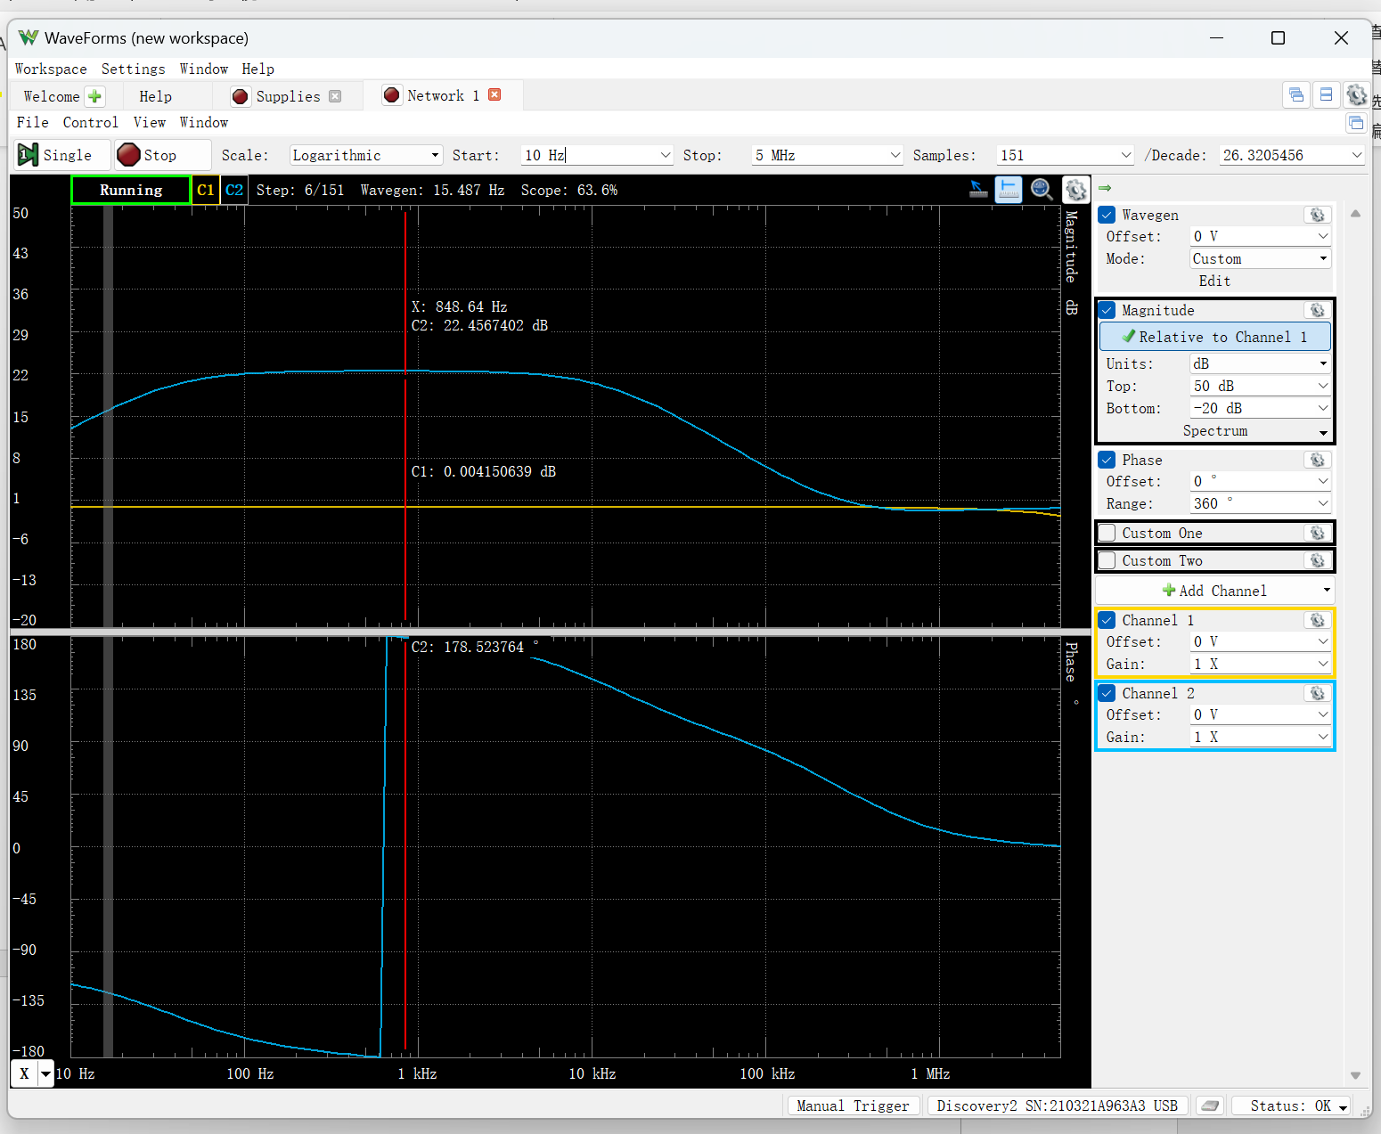

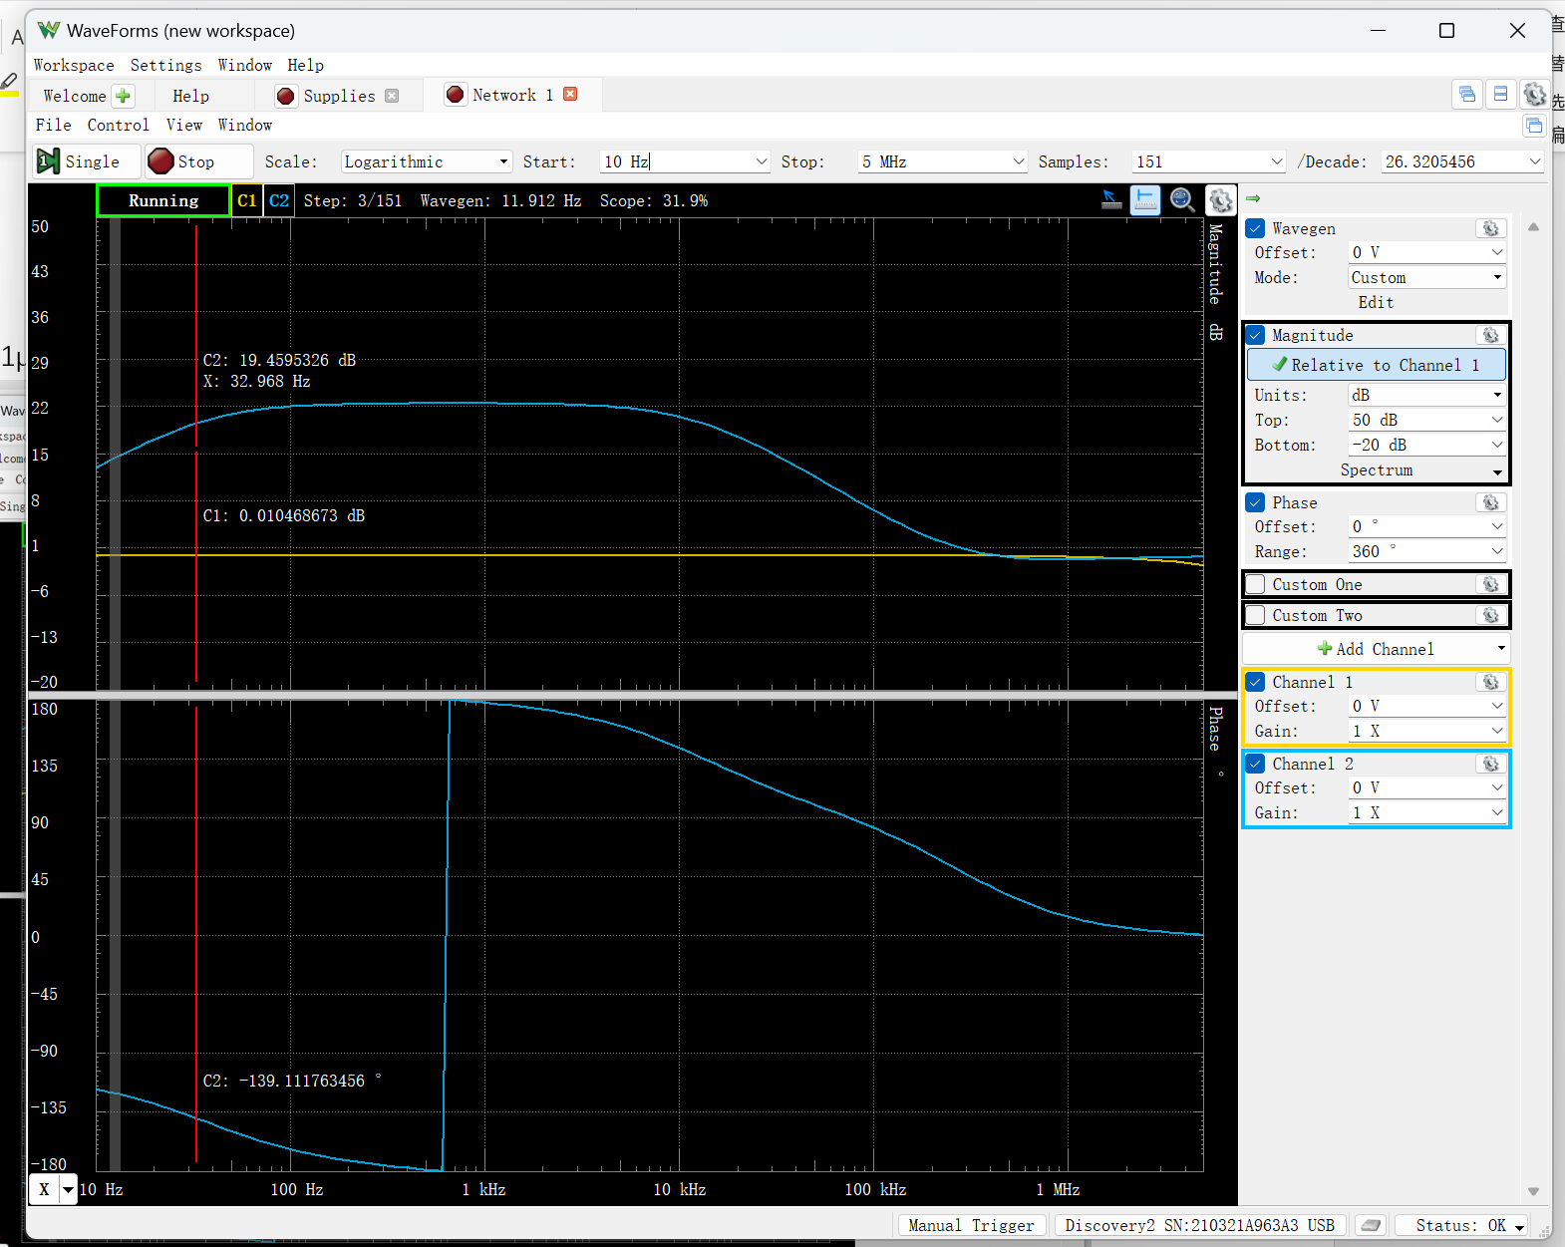

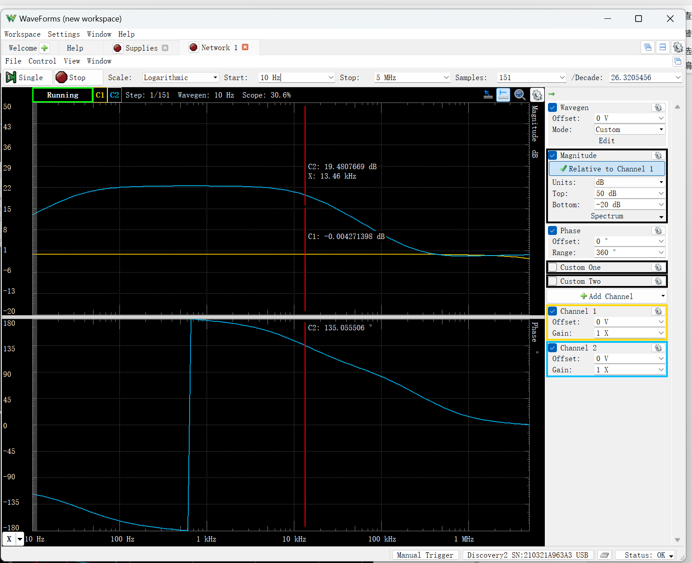

（3）对比分析仿真与测试的频率特性：

表1-2 0.01μF电路频率特性

|  |  |  |  |
| --- | --- | --- | --- |
|  | 增益（dB） | 下限截频 | 上限截频 |
| 计算 | 23.2dB |  |  |
| 仿真 | 22.67dB | 31.04Hz | 17.98kHz |
| 测试 | 22.46dB | 32.97Hz | 13.46kHz |

对比分析：

**1.3 C4电容不同时电路的频率特性分析与比较**

思考扩展：在本实验中，三极管2N5551C的基极与集电极之间存在电容C4，在实验中，C4在电路中起着什么作用，其电容大小是否会对电路造成影响，造成了什么影响？

表1-3 电路频率特性比较

|  |  |  |  |
| --- | --- | --- | --- |
|  | 增益（dB） | 下限截频 | 上限截频 |
| 计算 | 23.2dB |  |  |
| 仿真（100pF） | 22.8dB | 32.15Hz | 1.669kHz |
| 仿真（0.01μF） | 22.67dB | 31.04Hz | 17.98kHz |
| 测试（100pF） | 22.678dB | 33.94Hz | 2.37kHz |
| 测试（0.01μF） | 22.46dB | 32.97Hz | 13.46kHz |

C4为反馈电容，主要起到了相位补偿，拓宽了带宽，较大会限制高频特性，较小时可以更好的拓宽带宽

1. **深度负反馈频率特性分析**

将发射极电阻R3和R4对调位置（即：改变交流负反馈深度，但静态工作点不变）。计算中频增益：

**2.1 C4为100pF时深度负反馈电路的频率特性分析**

（1）电路中C4为100pF时，Multisim仿真频率特性，给出波特图（波特图屏幕拷贝贴于下方，标定中频增益、上限截频、下限截频，并将数值填入表2-1）

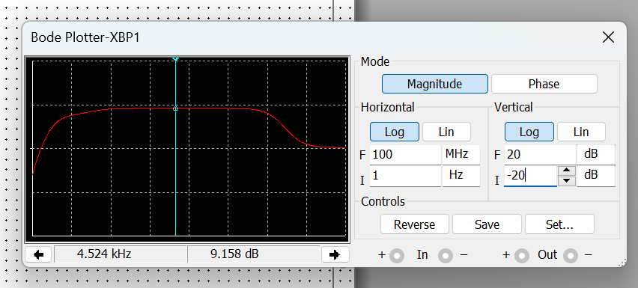

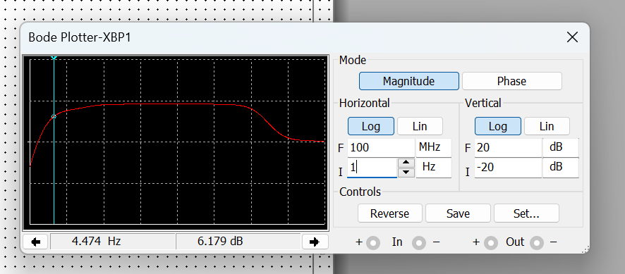

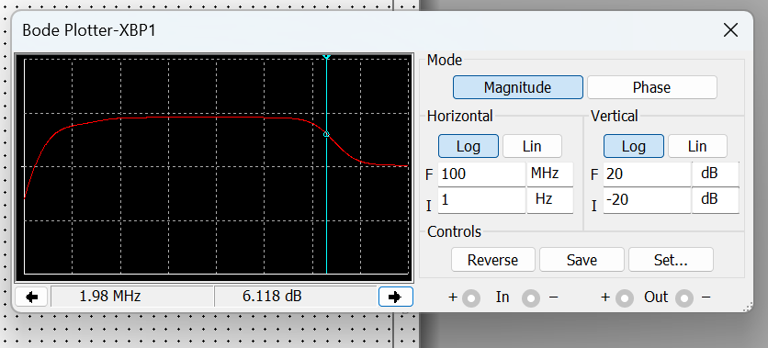

（2）利用AD2的网络分析功能实际测试频率特性，给出波特图（波特图屏幕拷贝贴于下方，标定中频增益、上限截频、下限截频，并将数值填入表2-1）

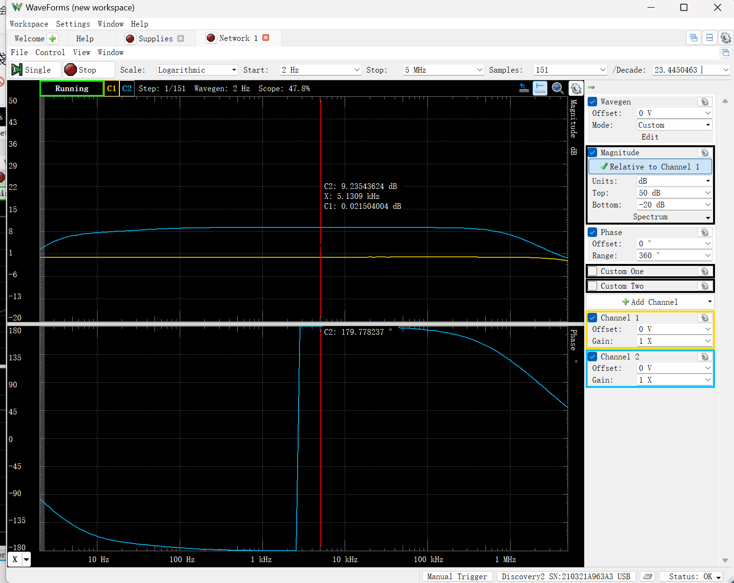

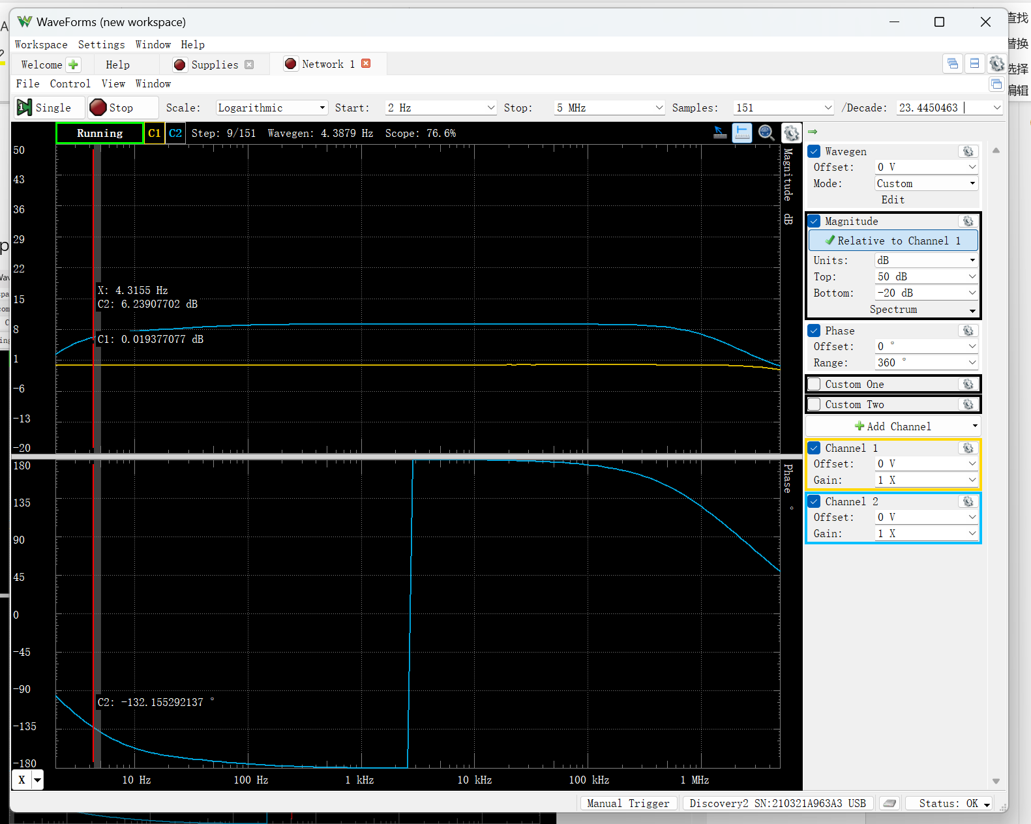

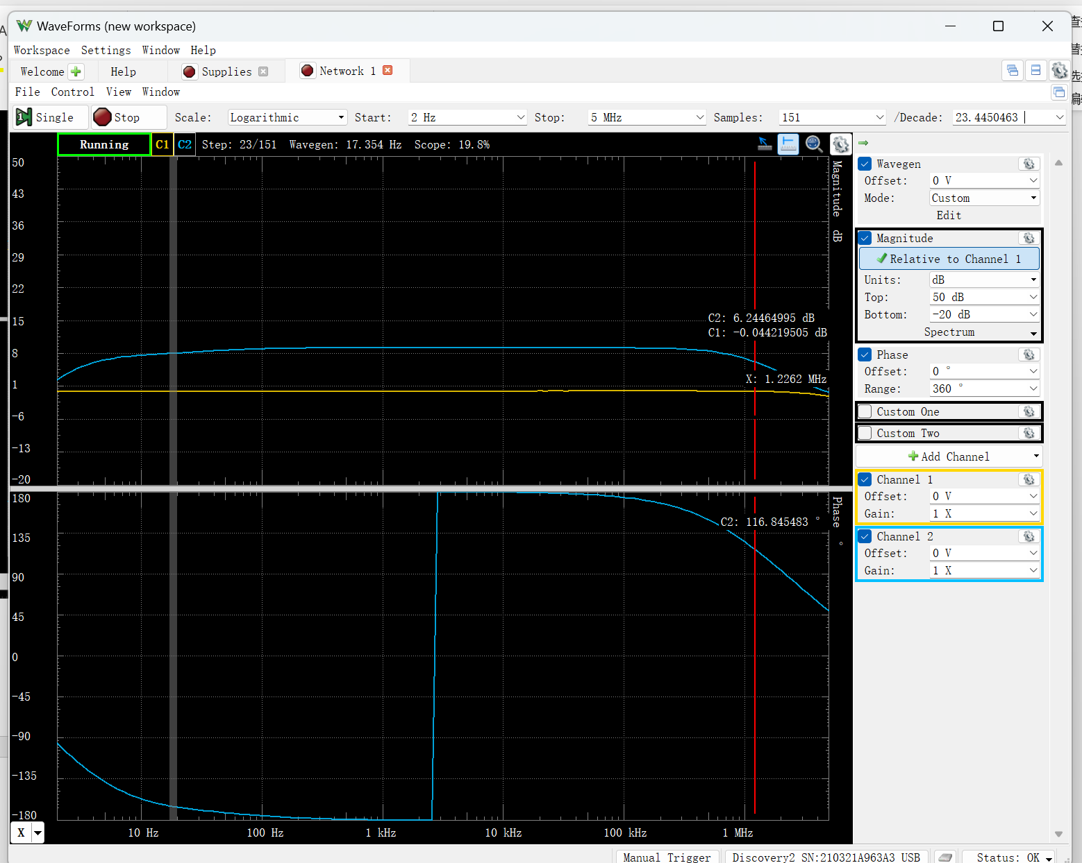

（3）对比分析仿真与测试的频率特性（含R3和R4未对调前的数据）：

表2-1 100pF电路加深反馈前、后的频率特性对比

|  |  |  |  |
| --- | --- | --- | --- |
|  | 增益（dB） | 下限截频 | 上限截频 |
| 计算（浅负反馈） | 23.2 |  |  |
| 仿真（浅负反馈） | 22.8dB | 32.15Hz | 1.669kHz |
| 测试（浅负反馈） | 22.678dB | 33.94Hz | 2.37kHz |
| 计算（深负反馈） | 9.3dB |  |  |
| 仿真（深负反馈） | 9.16dB | 4.47Hz | 1.98MHz |
| 测试（深负反馈） | 9.15dB | 4.26Hz | 1.67MHz |

分析加深负反馈前后仿真与测试的指标差别，包括前后增益的变化、前后上下限截止频滤的变化等。

深度负反馈降低了中频增益，但是换来了较大的带宽，使上下限截止频率都拓宽了。

**2.2 C4为0.01uF时深度负反馈电路的频率特性分析**

（1）电路中C4为0.01uF时，Multisim仿真频率特性，给出波特图（波特图屏幕拷贝贴于下方，标定中频增益、上限截频、下限截频，并将数值填入表2-2）

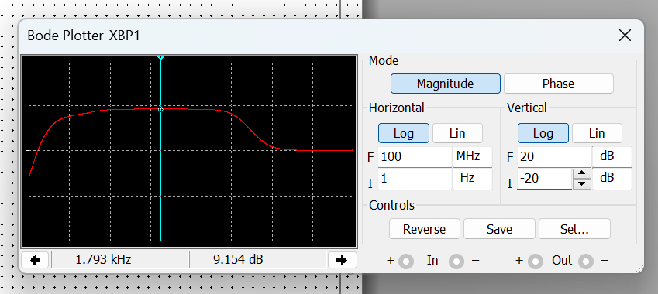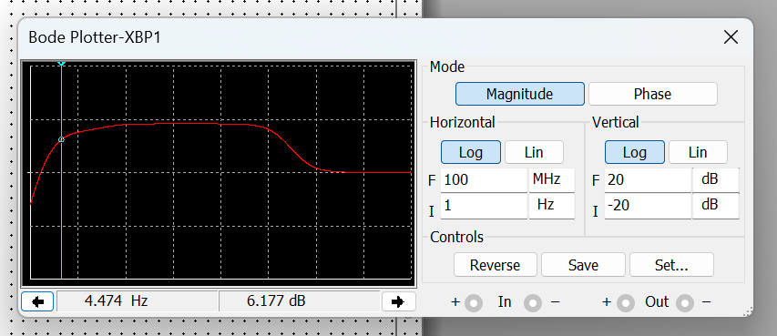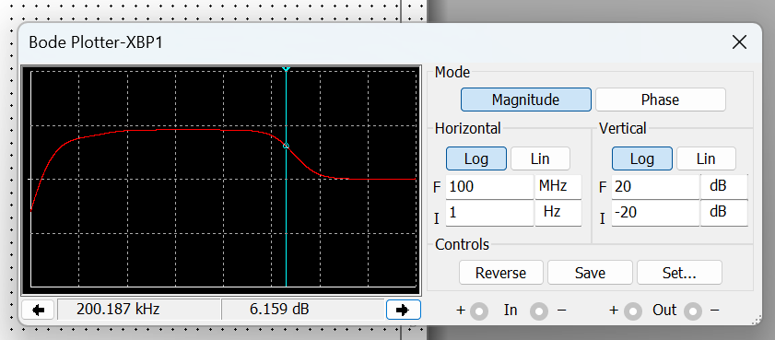

（2）利用AD2的网络分析功能实际测试频率特性，给出波特图（波特图屏幕拷贝贴于下方，标定中频增益、上限截频、下限截频，并将数值填入表2-2）

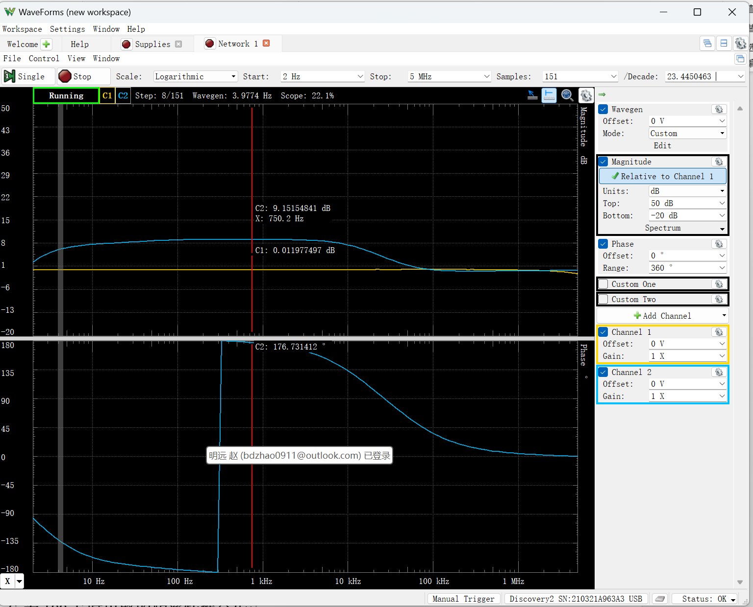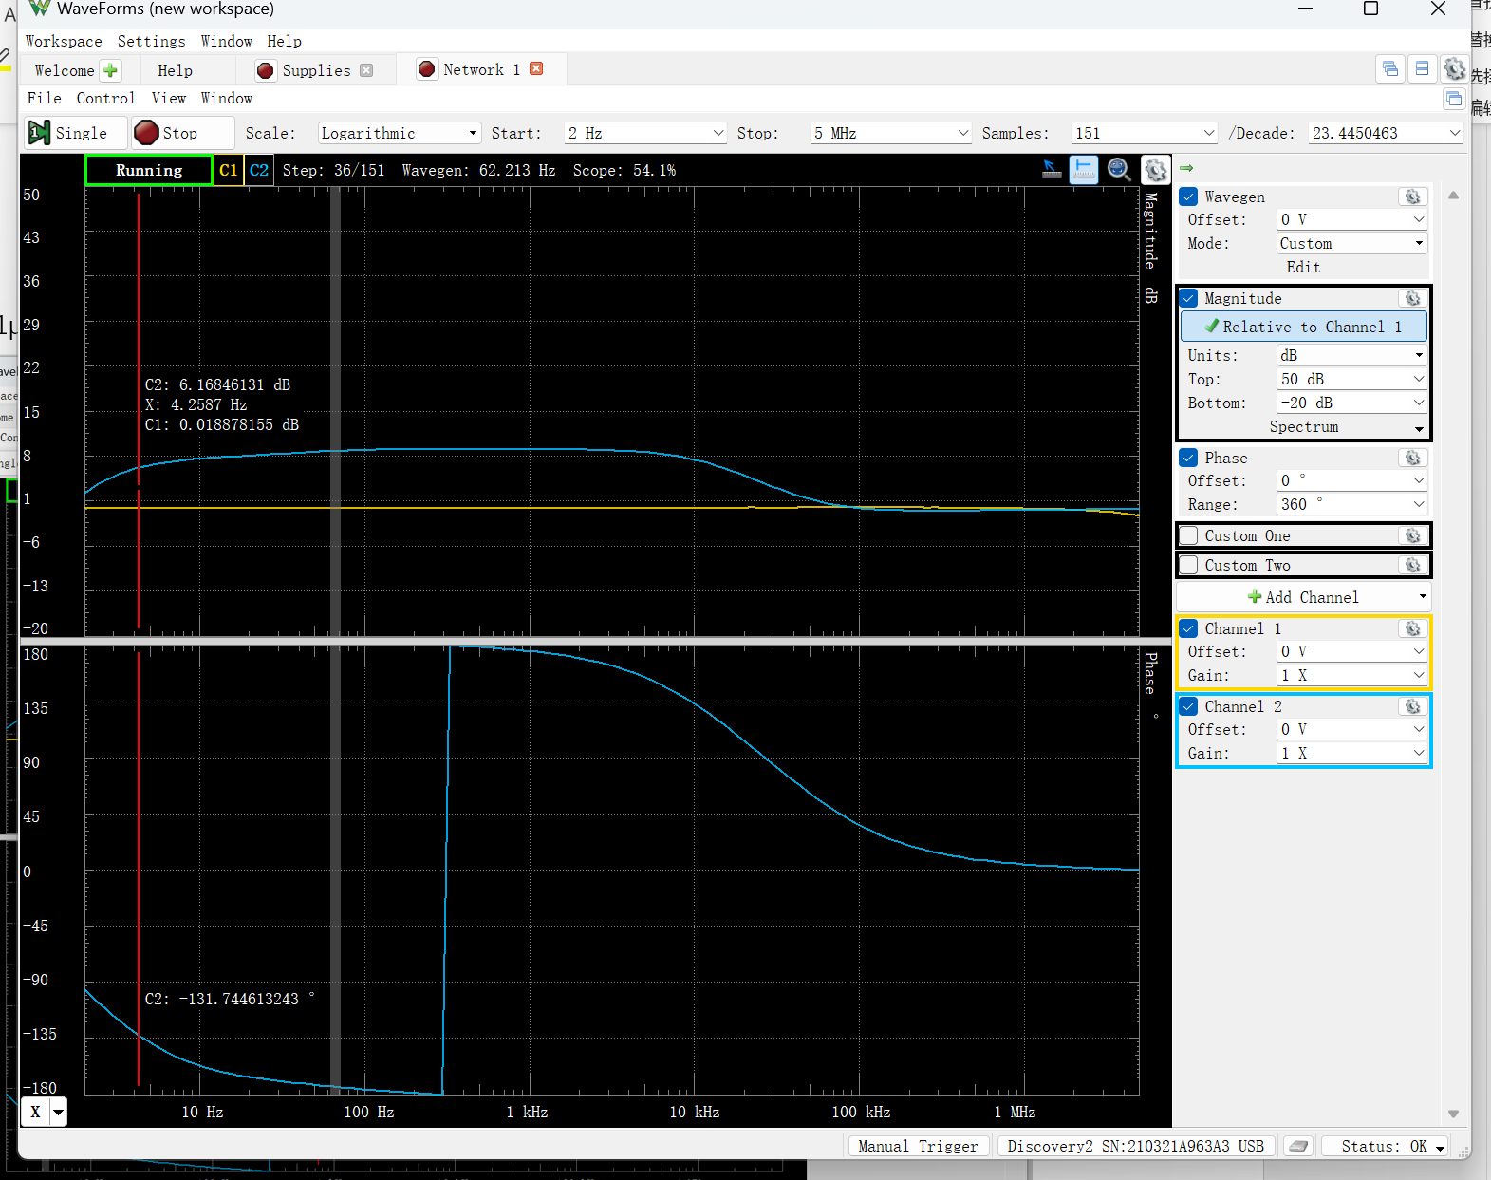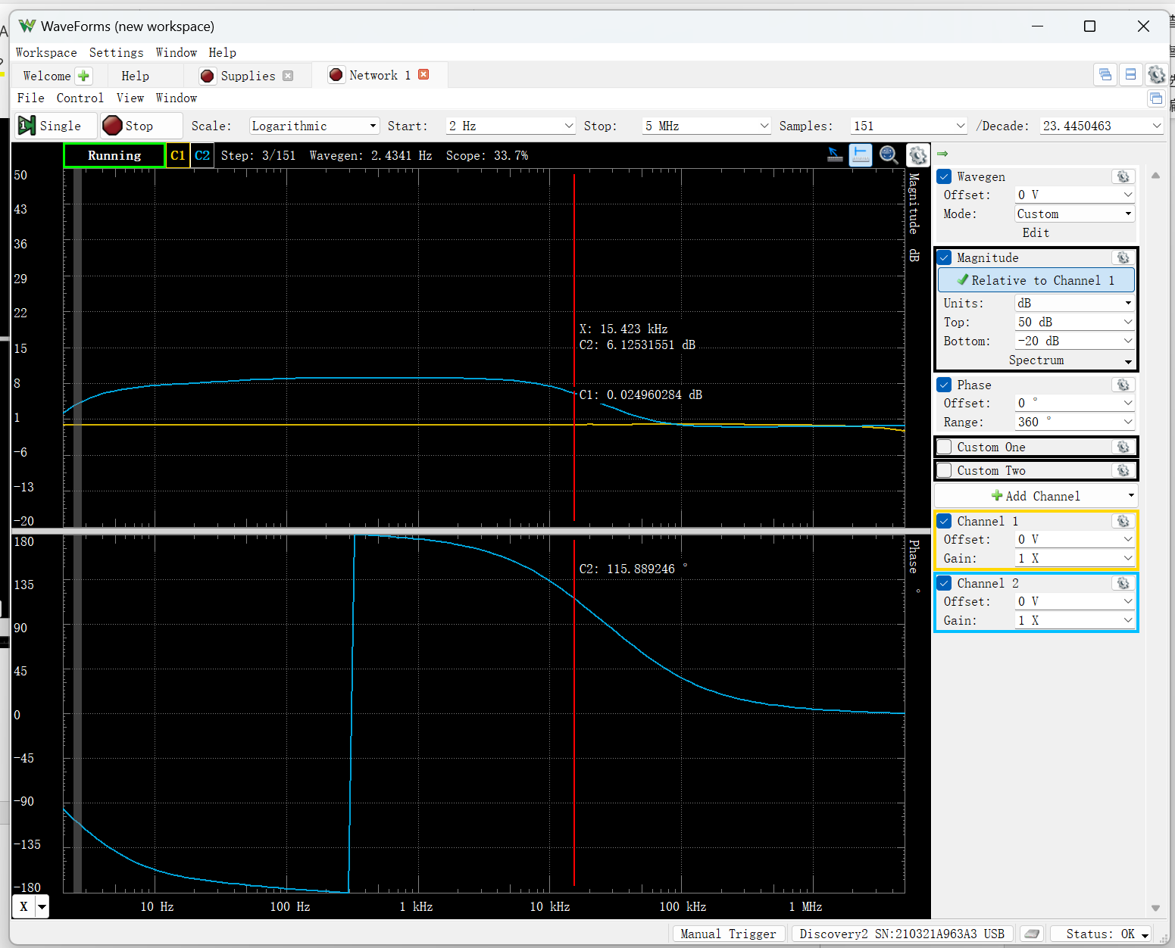

（3）对比分析仿真与测试的频率特性（含R3和R4未对调前的数据）：

表2-2 0.01uF电路加深反馈前、后的频率特性对比

|  |  |  |  |
| --- | --- | --- | --- |
|  | 增益（dB） | 下限截频 | 上限截频 |
| 计算（浅负反馈） | 23.2dB |  |  |
| 仿真（浅负反馈） | 22.67dB | 31.04Hz | 17.98kHz |
| 测试（浅负反馈） | 22.46dB | 32.97Hz | 13.46kHz |
| 计算（深负反馈） | 9.3dB |  |  |
| 仿真（深负反馈） | 9.15dB | 4.47 | 200.19kHz |
| 测试（深负反馈） | 9.15dB | 4.25Hz | 150.4kHz |

分析加深负反馈前后仿真与测试的指标差别，包括前后增益的变化、前后上下限截止频滤的变化等。

拓宽了上下限截止频率，但是降低了增益

1. 计算、仿真、测试共射放大电路过程中的体会。

感觉使用AD2等仪器更加熟练了

**附录：**Multisim中**晶体管模型参数修改表：**

调用2N5551晶体管模型，修改晶体管的相关参数（见下表，除表中各项需要修改外，其他不变）

|  |  |  |  |
| --- | --- | --- | --- |
|  | 原2N5551编辑模型参数 | 修改后2N5551模型参数 |  |
| 传递饱和电流 IS | 2.511e-015(f) | 3.92e-014 |  |
| 理想最大正向放大倍数BF | 242.6 | 163 |  |
| 正向厄尔利电压VAF | 100 | 1e30 | 修改目的是忽略基区调宽效应的影响 |
| 正向放大倍数高电流转角IKF | 0.3458 | 1e30 | 不考虑大电流时β的下降 |
| B-E漏饱和电流 ISE | 2.511e-015(f) | 0 | 不考虑小电流时β的下降 |